МІНІСТЕРСТВО ОСВІТИ І НАУКИ УКРАЇНИ

КРЕМЕНЧУЦЬКИЙ НАЦІОНАЛЬНИЙ УНІВЕРСИТЕТ   
ІМЕНІ МИХАЙЛА ОСТРОГРАДСЬКОГО

НАВЧАЛЬНО-НАУКОВИЙ ІНСТИТУТ ЕЛЕКТРИЧНОЇ ІНЖЕНЕРІЇ   
ТА ІНФОРМАЦІЙНИХ ТЕХНОЛОГІЙ

КАФЕДРА АВТОМАТИЗАЦІЇ ТА ІНФОРМАЦІЙНИХ СИСТЕМ

НАВЧАЛЬНА ДИСЦИПЛІНА  
**«АЛГОРИТМИ ТА МЕТОДИ ОБЧИСЛЕНЬ»**

ЗВІТ

З ПРАКТИЧНИХ РОБІТ

Виконав:

студент групи КН-23-1

Захаров М. А

Перевірив:

доцент кафедри АІС

В. М. Сидоренко

Кременчук 2023

**Практична робота № 1**

**Тема: Асимптотична складність алгоритмів.** 𝐎**-нотація**

**Мета:** набути практичних навичок у розв’язанні задач на оцінку асимптотичної складності алгоритмів у 𝐎.

**Завдання 1**

8. Довести, що $f\left(n\right)=2n^{2}+10n+3=O\left(n^{2}\right)$

**Розв’язання**. Згідно з визначенням, $2n^{2}+10n+3=O\left(n^{2}\right),$ якщо існує дві константи 𝑐 та 𝑛0 такі, що ≤ 𝑐 ⋅ 𝑛2 для ∀ 𝑛 ≥ 𝑛0.

1. Спростимо $2n^{2}+10n+3$, використовуючи нерівність:

$2n^{2}+10n+3≤2n^{2}+10n^{2}+3n^{2}=15n^{2}$ $(n≥1)$.

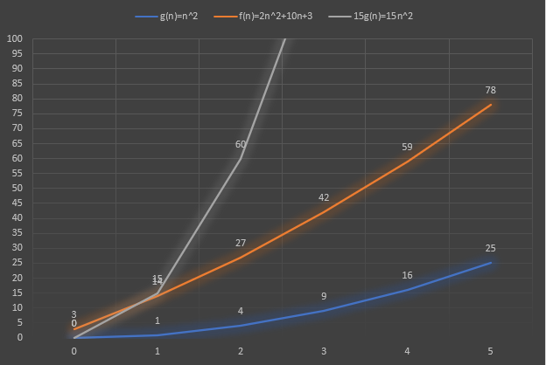

$2n^{2}+10n+3≤15n^{2}$

Таким чином, 𝑐 = 15 та 𝑛0 = 1 задовольняє визначенню і, відповідно, $f\left(n\right)=O\left(n^{2}\right)$

**Завдання 2**

13. Задано функції $f\left(n\right)=100n^{3}+8 та g\left(n\right)=n^{3}$. Доведіть, що 𝑓(𝑛) = 𝑂(𝑔(𝑛)).

**Розв’язання**. Згідно з визначенням, $100n^{3}+8=O(n^{3})$, якщо існує дві константи 𝑐 та 𝑛0 такі, що

$100n^{3}+8≤ c ⋅ n^{3} для ∀ n ≥ n_{0} .$

1. Спростимо $100n^{3}+8$, використовуючи нерівність:

$100n^{3}+8≤100n^{3}+8n^{3}=108n^{3}$ $(n≥1)$.

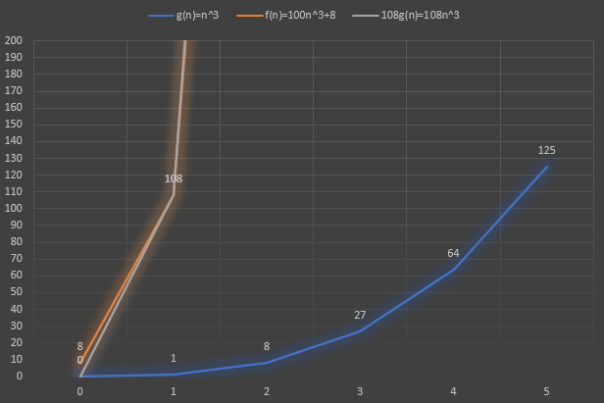

$100n^{3}+8≤108n^{3}$

Таким чином, 𝑐 = 108 та 𝑛0 = 1 задовольняє визначенню і, відповідно, $f\left(n\right)=O\left(n^{3}\right)$

**Відповіді на контрольні запитання**

1) Асимптотична складність алгоритму - це оцінка того, наскільки швидко зростає час виконання або використання ресурсів алгоритму зі збільшенням обсягу вхідних даних.

2) О-нотація (велика O) вказує на верхню межу асимптотичної складності алгоритму. Вона використовується для вказівки на швидкість зростання функції зі збільшенням розміру вхідних даних.

3) Основні правила використання О-нотації:

* Використання найгіршого випадку.
* Ігнорування констант.
* Використання найменшого члена.

4) О(1) - константний час; О(n) - лінійний час; О(n^2) - квадратичний час.

5) Асимптотичну складність можна визначити аналізуючи час виконання алгоритму у найгіршому випадку та визначаючи тенденцію зростання часу виконання зі збільшенням розміру вхідних даних.